第三单元 共价键 原子晶体
共价键的形成与类型（第一课时）
【学习目标】
1.通过对H₂的形成过程的分析，使学生理解共价键的概念，初步掌握共价键的形成，加深对电子配对法的理解，能较为熟练地用电子式表示共价分子的形成过程和分子结构。
2.通过分析N、O、F原子的电子排布和轨道表示式，使学生理解共价键的饱和性和方向性。
3.通过两个成键原子间的电负性差值，使学生能正确判断非极性键和极性键。
4.通过NH₃与H⁺形成NH₄⁺的过程的分析，使学生了解配位键的成键特点。
【课前预习】
一、共价键
1、定义：
2、成键微粒： 3、成键本质：
4、成键原因：
5、成键条件：
6、存在范围：
7、影响共价键强弱的主要因素：
8、共价键的表示方法：
a、电子式，如H₂ HCl H₂O NH₃ CH₄
b、结构式，如H₂ N₂ CO₂
板块一、共价键的形成
【问题探究1】两个成键原子为什么能通过共用电子对相结合呢？

【思考与交流1】是否所有的非金属单质中都存在共价键？

【思考与交流2】2个氢原子一定能形成氢分子吗？

【观察与思考】两个核外电子自旋方向相反和相同的氢原子靠近时的能量变化。

【思考与交流3】未成对电子是怎样形成共用电子对的？形成时有何要求？

【归纳整理一】
1、共价键的形成条件：
A、两原子电负性 或 。
B、一般成键原子有 电子。
C、成键原子的原子轨道在空间 。
2、共价键的本质：成键原子相互接近时，原子轨道发生 ，自旋方向 的 电子形成 ，两原子核间的电子密度 ，体系的能量 。
【问题探究2】根据H₂分子的形成过程，讨论F₂分子和HF分子是怎么形成的?

【问题探究3】金属键、离子键不具有饱和性和方向性，共价键是否也没有饱和性和方向性?
阅读教材P₄₀，解释为什么N、O、F原子与氢原子形成的简单化合物分别为NH₃、H₂O和HF。

【归纳整理二】共价键的特点
共价键具有 和 。
1、
2、
① ──
② ──
【拓展视野】共价键理论的发展

板块二、共价键的类型
【问题与探究1】氮气的化学性质很不活泼，通常很难与其他物质发生化学反应。请你写出氮分子的电子式和结构式，并分析氮分子中氮原子的轨道是如何重叠形成化学键的?

【归纳整理一】共价键的类型：
1、σ键：
2、π键：
【课堂巩固】1、σ键的常见类型有(1)s-s,(2)s-p,(2)p-p,请指出下列分子σ键所属类型:
A、HBr B、NH3 C、F2 D、H2
2、已知π键可吸收紫外线，含π键物质可做护肤品。请问下列物质中哪些是含有π键的分子 （ ）
A. CO B. CH4 C. CO2 D. C2H2
【问题与探究2】乙烷、乙烯和乙炔分子中的共价键分别由几个σ键和几个π键组成？（根据乙烷、乙烯、乙炔的模型图完成填空。）
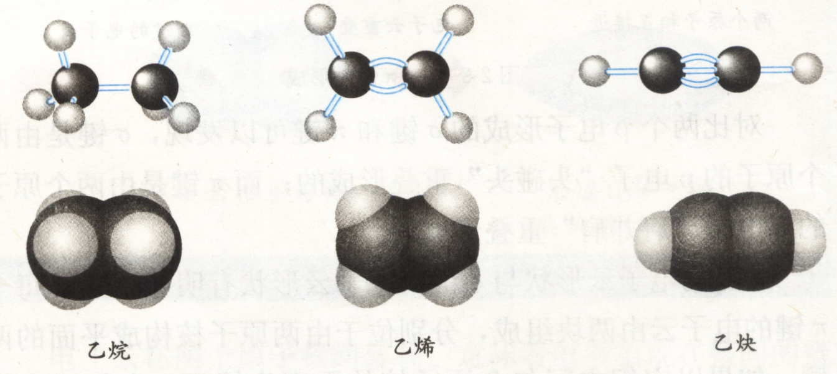
乙烷： 个σ键 乙烯： 个σ键 个π键 乙炔： 个σ键 个π键
【问题与探究3】请写出乙烯、乙炔与溴发生加成反应的反应方程式。并思考：在乙烯、乙炔和溴发生的加成反应中，乙烯、乙炔分子断裂什么类型的共价键？
结论：
【归纳整理二】σ键和π键的比较
 | σ键 | π键
成键方向
电子云形状
牢固程度
成键判断规律 | 共价单键是 键，共价双键中一个是 键，另一个是 键，共价叁键中一个是 键，另两个为 键。
【拓展视野】苯分子中的共价键。
【问题与探究4】根据氢原子和氟原子的核外电子排布，你知道F₂和HF分子中形成的共价键有什么不同吗？

根据元素电负性的强弱，你能判断F₂和HF分子中共用电子对是否发生偏移吗？

【归纳整理三】极性键和非极性键
1、非极性键：两个成键原子吸引电子的能力 （电负性 ），共用电子对 偏移的共价键。
2、极性键：两个成键原子吸引电子的能力 （电负性 ），共用电子对 偏移的共价键。
3、一般情况下，同种元素的原子之间形成 共价键，不同种元素的原子之间形成 共价键。
4、在极性共价键中，成键原子吸引电子能力的差别越大，共用电子对的偏移程度 ，共价键的极性 。
【交流与讨论】1、请指出下列分子中存在的共价键中，哪些是极性键，哪些是非极性键。
Cl₂ HCl CO N₂ H₂O H₂
极性键：
非极性键：
2、查阅有关元素的电负性数值，将C-H、N-H、O-H和F-H键按键的极性由强到弱排列。

【问题与探究5】在水溶液中，NH₃能与H⁺结合生成NH₄⁺，请用电子式表示N和H形成NH₃的过程，讨论NH₃与H⁺是如何形成NH₄⁺的。

【归纳整理四】配位键
由一个原子提供一对电子与另一个接受电子对的原子形成共价键，这样的共价键成为配位键。
如NH₄⁺的结构式可表示为： 。
【课时训练】1、下列说法正确的是 （ ）
A、有共价键的化合物一定是共价化合物 B、分子中只有共价键的化合物一定是共价化合物
C、由共价键形成的分子一定是共价化合物 D、只有非金属原子间才能形成共价键
2、相距很远的两个自旋方向相反的H原子相互逐渐接近,在这一过程中体系能量将（ ）
A、先变大后变小 B、先变小后变大 C、逐渐变小 D、逐渐增大
3、下列不属于共价键的成键因素的是 （ ）
Ａ、共用电子对在两核间高频率出现 Ｂ、共用的电子必须配对
Ｃ、成键后体系能量降低，趋于稳定 Ｄ、两原子核体积大小要适中
４、下列微粒中原子最外层电子数均为8的是( )
A、PCl5 B、NO2 C、NF3 D、CO2 E、BF3
５、写出下列物质的电子式
（1）Br2 （2）CO2 （3）PH3 （4）NaH (5)Na2O2
6、下列分子中，所有原子都满足最外层8电子结构的是（ ）
A、光气（COCl₂） B、六氟化硫 C、二氟化氙(XeF₂) D、三氟化硼
7、据报道，美国科学家于1998年11月合成了一种名为“N₅”的物质，由于其极强的爆炸性而被称为“盐粒炸弹”。迄今为止，人们对它的结构尚不完全清楚，只知道“N₅”实际上是带电荷的分子碎片，其结构是对称的，5个N原子排列成“V”字形。如果“N₅”分子中的5个N原子都达到了8电子稳定结构，且含2个“N≡N”叁键，则“N₅”分子碎片所带的电荷是 （ ）
A、1⁺ B、2⁻ C、1⁻ D、2⁺
6、下列各组物质中，化学键类型完全不同的是 ( )
A、KI和HNO₃ B、H₂S和NH₃ C、CaF₂和NaCl D、H₂O和Na₂O
7、下列物质的表示方法正确的是 （ ）
A、CO₂电子式 B、HClO的结构式 H-Cl-O
C、乙烯的空间构型为平面正方形 D、Ne的电子式为
8、关于乙醇分子的说法正确的是（ ）
A、分子中共含有8个极性键 B、分子中不含非极性键
C、分子中只含σ键 D、分子中含有1个π键
9、下列分子中含有非极性键的是共价化合物是 （ ）
A、F₂ B、C₂H₂ C、Na₂O₂ D、NH₃
10、下列物质中，既有离子键，又有共价键，还有配位键的是（ ）
A、NaOH B、Na₂O₂ C、NH₄Cl D、NH₃·H₂O
11、日常生活用的防晒霜，如氨基苯甲酸、羟基丙酮等，之所以它们能防晒是因为 （ ）
A、它们是有机物，涂用后形成一层“保护层”。 B、它们挥发时吸热，降低皮肤温度。
C、它们含有π键，能够有效吸收紫外线。D、它们能与皮肤形成一层“隔热层”，阻碍照射。

